PARTIE 4 LA CREATION DE RICHESSES

Thème 4.3 La croissance économique et le développement

La croissance économique et ses indicateurs

Objectifs : ETRE CAPABLE de

MISE EN SITUATION
Vous avez postulé pour un emploi en qualité de responsable logistique et lors de votre prise de rendez-vous téléphonique pour votre premier entretien, votre futur employeur vous a parlé du taux de croissance de son entreprise et de son développement, Pour vous préparer à votre futur entretien, vous décidez de vous documenter sur ce sujet.
Vous avez trouvé plusieurs articles de presse ainsi que des vidéos qui traitent du taux de croissance et des tableaux sur le site de l’INSEE.

I.- MESURE DE LA CROISSANCE ECONOMIQUE
ACTIVITE 1 : VALEUR AJOUTEE – PIB – TAUX DE CROISSANCE
En visionnant la vidéo sur le taux de croissance, répondez aux questions suivantes :
http://www.universcience.tv/video-le-taux-de-croissance-5677.html
- Que mesure le taux de croissance ?

- A quoi correspond le PIB ?

- Que représente la valeur ajoutée produite par la vente d’une guitare par exemple ?

- Chaque entreprise de la France crée- t’elle de la valeur ajoutée ? oui

- Que représente la somme de ces VA ?

- L’état crée-t-il de la richesse ? Donnez un exemple.

- Qu’est ce que le PIB ?

- A quoi sert la richesse créée ? A qui est–elle distribuée ?

- Que devient toute cette richesse après distribution ?

- Si le PIB était de 100 en 2014 et de 110 en 2015, a-t-on produit 10 % de richesse en plus ou parce que les prix ont augmenté de 10 % ?

- Le taux de croissance tient-il compte de la hausse des prix ?

- 10 % de croissance en France est ce possible ? combien de % dans les pays développés ?

- Le PIB inclue-t-il tous les paramètres ? Donner un exemple.

- Le taux de croissance tient-il compte du bien-être des citoyens ?

ACTIVITE 2 :EVOLUTION DU TAUX DE CROISSANCE EN FRANCE

A l’aide du document 1, répondez aux questions suivantes :

- Quel est l’objet de ce graphique ?

- Quel indicateur permet de la mesurer ?

- Quelle est la source de ce document ?

- Par qui est faite cette estimation ?

- Commentez l’évolution de la croissance française de 2011 à 2015 ?

- Quelle est la tendance pour 2015 ?

ACTIVITE 3 : EVOLUTION DU TAUX DE CROISSANCE DANS LES PAYS EUROPEENS

A l’aide du document 2, répondez aux questions suivantes :

- Calculez les écarts et le taux de croissance pour chaque pays entre 2012 et 2013

- A quel moment dit-on qu’on est en croissance ou en récession économique ?

- Citez un pays en croissance et un en récession

II.- D’AUTRES OUTILS DE MESURE DE LA CROISSANCE ECONOMIQUE
ACTIVITE 4 : Comparaison du PIB en volume et par habitant dans l’UE en 2013 : documents 3 et 4

- La France occupe t’elle la même place si on compare son taux de croissance du PIB en volume ou par habitant ? Justifiez

- Qu’en concluez-vous ? quel est le meilleur indicateur pour comparer le niveau de vie ?

ACTIVITE 5 : L’IDH : Indice de Développement Humain :

A l’aide du document 5, répondez aux questions suivantes :

- Quels sont les critères (indices) pris en compte pour classer les pays en fonction de l’IDH ?

- A quelle position se trouve la France dans ce classement ?

- Qui occupe la première place ?

- Que reflète cet IDH élevé ?

ACTIVITE 6: Le PIB vert
A l’aide du document 6, et du site http://www.conference-rio2012.gouv.fr/objectifs-de-la-conference-r3.html, répondez aux questions suivantes :

- Qui a mis en place le PIB VERT ?

- A quelle date et à quelle occasion a-t-il été présenté ?

- Quels sont les objectifs de la conférence de RIO ?

- Que reproche-t-on au PIB et à l’IDH ?

- Si l’on devait afficher la courbe de croissance du PIB vert, serait-elle au dessous ou au dessus du PIB classique ?

- En quelle position se situe la France par rapport aux autres pays ?

- Quel est le seul pays qui a augmenté son stock de ressources naturelles depuis 1990 ?

ACTIVITE 7: L’indice de compétitivité mondiale

A l’aide du document 7, répondez aux questions suivantes :

- En fonction de quel critère a- t’on classé les pays ?

- A partir de combien d’indicateurs ?

- Qui établit ce classement ?

- Avec quelle régularité ?

- Auprès de qui a été réalisée l’étude ?

- Quelle place occupe la France, selon cet indice dans le classement mondial en 2014-2015 ?

- Quelle place occupait-elle l’année d’avant ?

- Sa situation s’est elle améliorée ou détériorée par rapport aux années précédentes ?

- La France occupe t’elle la même place au sein de l’UE ?

III.- NIVEAU DE VIE ET POUVOIR D’ACHAT
Après avoir visionné la vidéo sur le site https://www.youtube.com/watch?v=phDtB9udqlk, répondez aux questions suivantes :
Autre vidéo possible : http://dessinemoileco.com/3-minutes-pour-comprendre-le-pouvoir-dachat/
- Comment calcule-t-on le niveau de vie ?

- De quoi est composé le revenu total ?

- Qu’est ce que le pouvoir d’achat ?

- Comment peut-on faire augmenter son pouvoir d’achat ?

Document 1

L'économie française s'achemine vers une embellie début 2015
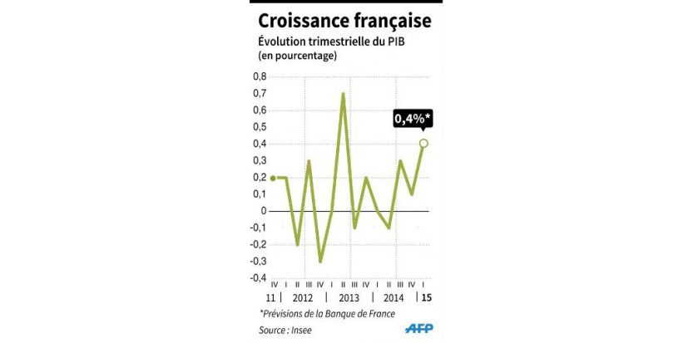
Publié 09-02-2015 site : http://tempsreel.nouvelobs.com/societe/20150209.AFP8136/la-banque-de-france-voit-la-croissance-accelerer-a-0-4-au-1er-trimestre.htmltempsreel.nouvelobs.com/societe/

Document 2 PIB en milliards d’euros PPA Statistiques de la banque de France
 | 2012 | 2013 | Ecarts | Taux de croissance
Allemagne | 2661.3 | 2672.6
Autriche | 287.8 | 288.7
Belgique | 350.5 | 351.1
Bulgarie | 87.1 | 83.6
Chypre | 21.4 | 20.3
Croatie | 68.5 | 68.6
Danemark | 185.3 | 185.6
Espagne | 1165.8 | 1165
Estonie | 24.9 | 25.7
Finlande | 165 | 163.2
France | 1863.2 | 1868.8
Grèce | 217.2 | 213.7
Hongrie | 169.6 | 174.3
https://www.banque-france.fr/fileadmin/user_upload/banque_de_france/Economie_et_Statistiques

Document 3
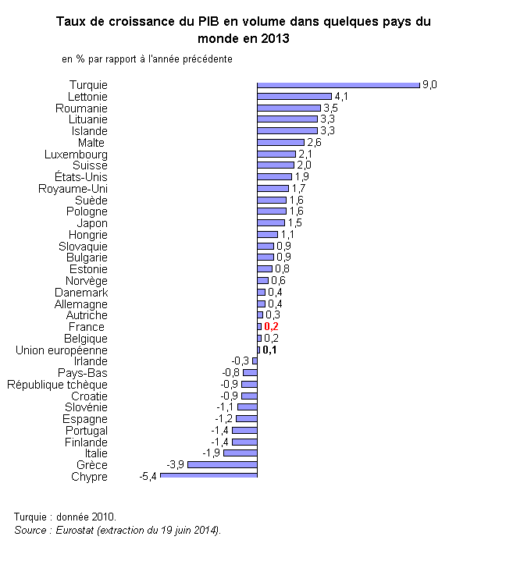
Document 4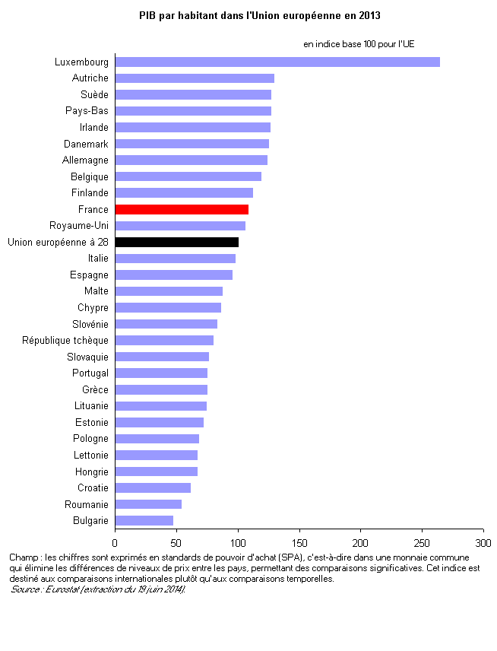

Document 5
Classement IDH : les 20 premiers pays en 2014
Rang | Pays | IDH | Espérance de vie à la naissance (années) | Durée moyenne de scolarisation (années) | Durée attendue de scolarisation (années) | Revenu national brut (RNB) par habitant (PPA $ 2011)
Source : PNUD
1 | Norvège | 0,944 | 81,5 | 12,6 | 17,6 | 63 909
2 | Australie | 0,933 | 82,5 | 12,8 | 19,9 | 41 524
3 | Suisse | 0,917 | 82,6 | 12,2 | 15,7 | 53 762
4 | Pays-Bas | 0,915 | 81 | 11,9 | 17,9 | 42 397
5 | États-Unis | 0,914 | 78,9 | 12,9 | 16,5 | 52 308
6 | Allemagne | 0,911 | 80,7 | 12,9 | 16,3 | 43 049
7 | Nouvelle-Zélande | 0,91 | 81,1 | 12,5 | 19,4 | 32 569
8 | Canada | 0,902 | 81,5 | 12,3 | 15,9 | 41 887
9 | Singapour | 0,901 | 82,3 | 10,2 | 15,4 | 72 371
10 | Danemark | 0,9 | 79,4 | 12,1 | 16,9 | 42 880
11 | Irlande | 0,899 | 80,7 | 11,6 | 18,6 | 33 414
12 | Suède | 0,898 | 81,8 | 11,7 | 15,8 | 43 201
13 | Islande | 0,895 | 82,1 | 10,4 | 18,7 | 35 116
14 | Royaume-Uni | 0,892 | 80,5 | 12,3 | 16,2 | 35 002
15e ex aequo | Hong Kong | 0,891 | 83,4 | 10 | 15,6 | 52 383
15e ex aequo | Corée du Sud | 0,891 | 81,5 | 11,8 | 17 | 30 345
17 | Japon | 0,89 | 83,6 | 11,5 | 15,3 | 36 747
18 | Liechtenstein | 0,889 | 79,9 | 10,3 | 15,1 | 87 085
19 | Israël | 0,888 | 81,8 | 12,5 | 15,7 | 29 966
20 | France | 0,884 | 81,8 | 11,1 | 16 | 36 629

Source : http://www.journaldunet.com/economie/magazine/classement-idh.shtml

Document 6

Le PIB vert : nouvel indicateur de l’ONU
On reproche cependant au PIB et à l’indice de développement humain de ne pas enregistrer la dégradation de l’environnement. Aussi, en juin 2012 à l’occasion de la conférence de Rio, l’ONU a-t-elle présenté un « PIB vert » qui agrège au PIB une évaluation de l’usage des biens naturels. Ce nouvel indicateur est l’Inclusive wealth index (IWI).
Parmi les vingt première puissances mondiales, seul le Japon – malgré Fukushima – a augmenté depuis 1990 son stock de ressources naturelles. Dans tous les autres pays, il a diminué.
Corrigé de la dépréciation des biens naturels, le PIB vert affiche dans la plupart des pays une croissance notablement inférieure à celle du PIB classique. En Chine, le taux de croissance moyen constaté sur la période 1990-2008 est ramené de 9,6% à 2,1%. Au Etats-Unis, il est divisé par trois. En Afrique du Sud, il devient négatif.
L’Inclusive wealth index modifie significativement la hiérarchie du PIB et de l’IDH : dans l’IWI, la France se place au troisième rang mondial, derrière le Japon et l’Allemagne !

http://www.kpmg.com/fr/fr/issuesandinsights/decryptages/pages/le-pib-vert-nouvel-indicateur-de-onu.aspx

Document 7

Compétitivité : la France maintient son rang dans l’UE

La France a réussi à maintenir son rang dans le classement mondial de la compétitivité, établi tous les ans par le Forum économique mondial (WEF) et publié mercredi 3 septembre à Genève. La France occupe en 2014-2015 le 23e rang de ce classement, comme en 2013-2014, alors qu'elle avait reculé auparavant durant quatre années consécutives.
L'étude du WEF a été réalisée auprès de 15 000 chefs d'entreprises dans 144 pays et donne un classement mondial des pays les plus compétitifs, à partir d'une centaine d'indicateurs économiques. Pour la sixième fois consécutive, la Suisse occupe cette année le premier rang de ce classement.

Dans l’UE
Rang | Pays
1 | Suisse
2 | Finlande
3 | Allemagne
4 | Pays-Bas
5 | Royaume-Uni
6 | Suède
7 | Norvège
8 | Danemark
9 | Belgique
10 | Luxembourg
11 | Autriche
12 | France
13 | Irlande
14 | Estonie
15 | Islande
16 | Espagne
17 | Portugal
18 | République tchèque
19 | Lituanie
20 | Lettonie

Source : Le Monde.fr avec AFP | 03.09.2014

